ASSUNTO :. SOLICITO AO EXMO SENHOR PREFEITO MUNICIPAL CARLOS NELSON BUENO, PARA QUE JUNTO AO DEPARTAMENTO COMPETENTE SEJA
FEITO TROCA DE FAIXA DE PEDESTRE EM FRENTE AO CONDOMÍNIO GUARUJÁ, NO JARDIM LINDA CHAIB.
DESPACHO:

SALA DAS SESSÕES ____/____/____

PRESIDENTE DA MESA

INDICAÇÃO Nº DE 2011

SENHOR PRESIDENTE,
SENHORES VEREADORES,

Indico ao Exmo Senhor Prefeito Municipal Carlos Nelson Bueno, para que junto ao Departamento competente, seja feito troca da faixa de pedestre em frente ao Condomínio Guarujá, no Jardim Linda Chaib, onde a faixa se encontra longe do portão de saída e entrada do Condomínio.

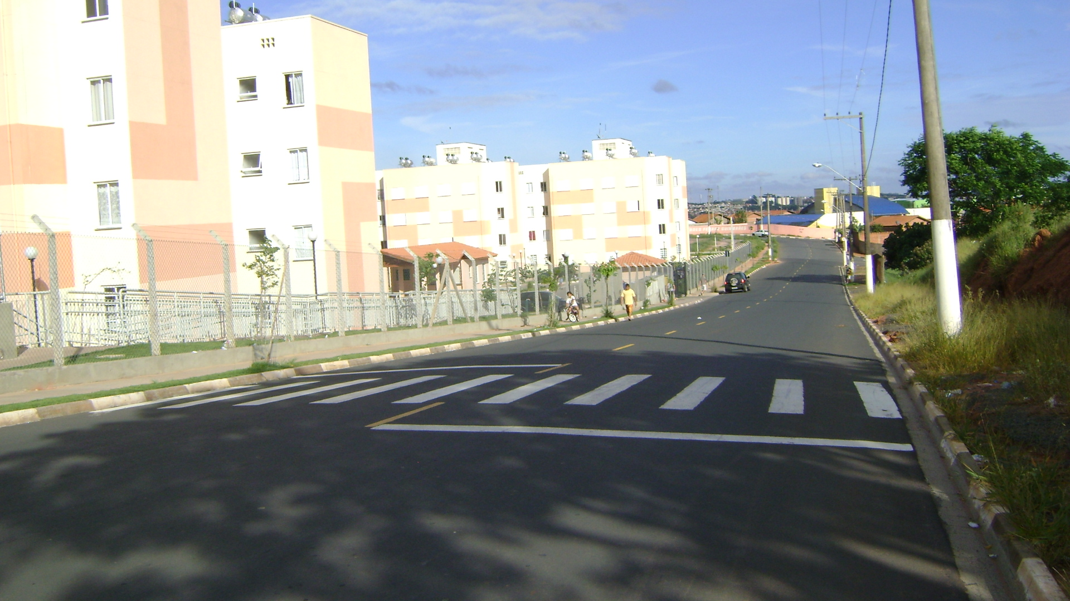

SALA DAS SESSÕES “VEREADOR SANTO RÓTOLLI”, EM 18 DE MARÇO 2011.

VEREADOR LUÍS ROBERTO TAVARES

